Братухин Александр

tg: @aleksandr_brat1

Тестовое задание на позицию “Junior Системный аналитик” в

компанию **“Effective Mobile”**

1. **Базы данных – тест.**

Примечание: красным жирным шрифтом обозначены правильные ответы

|  |  |  |
| --- | --- | --- |
| 1 | Содержит ли какую-то информацию таблица, в которой нет полей? | **1. Содержит информацию о структуре БД**  2. Не содержит никакой информации  3. Таблица без полей существовать не может  4. Содержит информацию о будущих записях |
| 2 | В записи файла реляционной БД может содержаться: | 1. Исключительно однородная информация (данные только одного типа)  2. Только текстовая информация  3. Только логические величины  **4. Неоднородная информация (данные разных типов)**  5. Исключительно числовая информация |
| 3 | Чем первичный ключ отличается от внешнего ключа? | 1. Первичный ключ всегда состоит из множества столбцов, а внешний ключ состоит из одного столбца  **2. Значения первичного ключа всегда должны быть уникальными и не могут быть null, значения внешнего ключа могут повторяться**  3. Внешний ключ является идентификатором строки, а первичный ключ используется для связи между таблиц  **4. Первичный ключ является идентификатором для строки, а внешний ключ используется для связывания таблиц** |
| 4 | В какой нормальной форме говорится о том, что все атрибуты зависят от первичного ключа, а не от его части? | 1. 1НФ  **2. 2НФ**  3. 3НФ  4. 4НФ |
| 5 | В каком порядке в СУБД выполняются операторы SELECT, FROM, GROUP BY? | 1. Сначала SELECT, потом FROM и только потом GROUP BY  2. Сначала GROUP BY, потом SELECT и только потом FROM  3. Сначала FROM, потом SELECT и только потом GROUP BY  **4. Сначала FROM, потом GROUP BY и только потом SELECT** |
| 6 | Чем отличается оператор WHERE от HAVING | 1. Оператор WHERE применяется для фильтрации групп, а HAVING - для фильтрации отдельных строк  **2. Оператор HAVING применяется для фильтрации групп, а WHERE - для фильтрации отдельных строк**  **3.HAVING работает только с агрегатными функциями, а WHERE может работать с любыми типами выражений**  4. WHERE может использоваться для фильтрации по любому полю или выражению, а HAVING - только для фильтрации по выражению в списке выбора или агрегатной функции  5.HAVING всегда используется после GROUP BY, а WHERE может использоваться до или после GROUP BY |
| 7 | Какой результат покажет выполнение операторов SELECT COUNT (*)? | 1. Число строк таблицы, указанной во FROM, не включая значение NULL  2. Число строк таблицы, указанной во FROM, где ячейка содержит символ  **3. Число строк таблицы, указанной во FROM, включая значение NULL**  4. Сумма строк таблицы, указанной во FROM, где ячейка содержит символ |
| 8 | В таблице «Animals» базы данных зоопарка содержится информация обо всех обитающих там животных, в том числе о лисах: red fox, grey fox, little fox. Напишите запрос, возвращающий информацию о возрасте лис | **1. SELECT age FROM Animals WHERE Animal LIKE “%fox”**  2. SELECT age FROM %Fox.Animals  3. SELECT age  FROM Animals  WHERE Animal = fox  4. SELECT %fox age FROM Animals |
| 9 | Чем отличается DELETE от TRUNCATE? | 1. DELETE и TRUNCATE - это одно и то же  **2. DELETE используется для удаления одной или нескольких строк из таблицы, а TRUNCATE используется для удаления всех строк из таблицы**  **3. DELETE может использовать условие WHERE, а TRUNCATE всегда удаляет все записи из таблицы**  4. DELETE удаляет данные из таблицы, а TRUNCATE удаляет саму таблицу |
| 10 | Дана таблица:   |  | | --- | | **COLOR** | | BLUE | | RED | | null | | RED |   Каким будет результат запроса?  SELECT COUNT (DISTINCT color) FROM Table | 1. BLUE,RED,NULL  **2. 3**  3. 1,2,4  4. 2 |

**2. Базы данных - ER**

В базе данных есть таблица заказов - orders. В ней есть поля: id (идентификатор заказа), name (название заказа), town (адрес доставки заказа), price (цена заказа), customer_id (идентификатор покупателя). Также есть таблицы: towns (справочник адресов), items (товары), customers (покупатели). Известно, что между orders и items предполагается связь многие-ко-многим.

Что нужно сделать:

Спроектируйте ER-диаграмму с учетом этих вводных. Состав полей таблиц укажите на свое усмотрение с учетом условия, но для таблицы orders учтите те поля, что указаны.

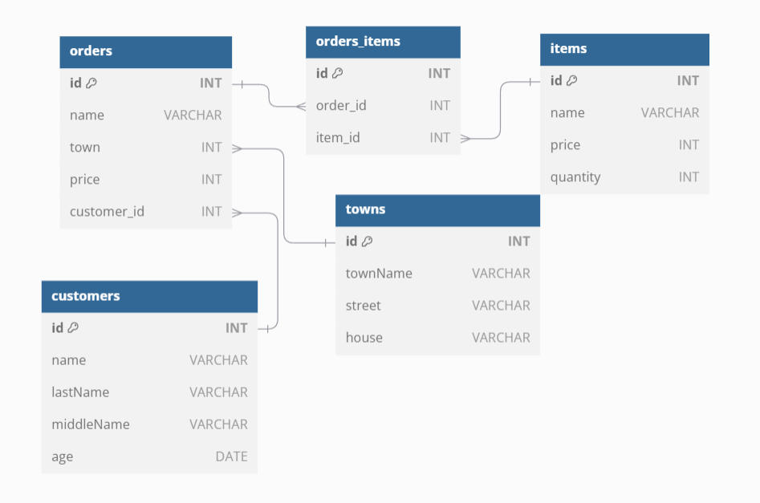

**3. Интеграции**

Представим, что Вы работаете аналитиком и проектируете работу приложения интернет-магазина. Вам нужно заложить и спроектировать следующий сценарий: отображение витрины товаров (список товаров с кратким описанием), переход с витрины на экран с детальным описанием конкретного товара, добавление товара в корзину.

Что нужно сделать:

1. Спроектируйте REST API, которые нужны для реализации описанного сценария. Решение должно включать описание запросов и описание или пример ответа для каждого из запросов в формате JSON. Способ описания - на ваше усмотрение. По составу полей товара можете ориентироваться на любой известный интернет-магазин.
2. Постройте Sequence UML диаграмму для этого сценария.

РЕШЕНИЕ:

1. Предположим, что для требуемой системы уже есть готовый API, и мы используем только необходимые http методы для нашего сценария. Опишем те ручки (методы), которые нам понадобятся:

* **GET /api/v1/goods –** получение всего списка товаров с их кратким описанием.

Пример ответа JSON:

{

    "goods":[

        {

            "id": 1,

            "name": "Стиральная машина",

            "price": 22990

        },

        {

            "id": 2,

            "name": "Фильтр",

            "price": 7990

        }

    ]

}

* **GET /api/v1/goods/{good_id} –** получение конкретного товара с детальным описанием

Пример ответа JSON:

{

    "id": 1,

    "name": "Стиральная машина",

    "price": 22990,

    "description":"здесь будет большой текст",

    "manufacturer": "АО \"Комета\"",

    "image_url": "https://images.ru/images/5"

}

* **POST /api/v1/basket –** добавление товара в корзину.

Пример ответа JSON:

{

    "id": 2,

    "good_id":1

}

2.Sequence UML диаграмма:

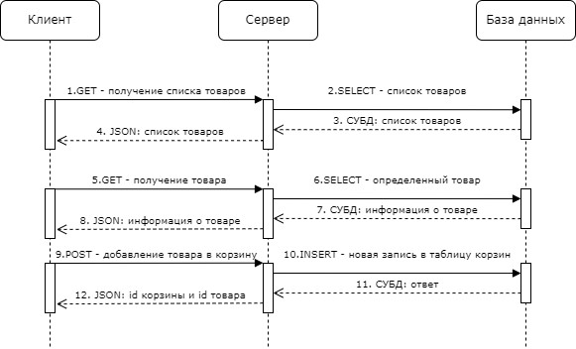

**4. Алгоритмическое мышление**

Возьмем в качестве примера банковское мобильное приложение.

Исходные условия: у вас в руке смартфон, на котором установлено банковское приложение (телефон выключен).

Что нужно сделать:

Используя любую нотацию, опишите в виде диаграммы процесс, в рамках которого Вы, используя банковское приложение, пополните баланс своего телефона на 100Р. В качестве примера можете использовать любое мобильное банковское приложение, что у Вас есть.

Диаграмма активности на пополнение баланса телефона:

